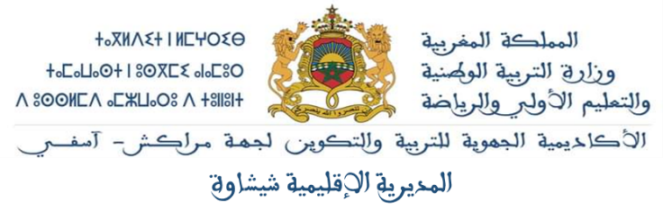
تقويم تشخيصي – النشاط العلمي
المستوى الرابع
أنْیابٌ قَصیرَةٌ
قَواطِعٌ طَویلةٌ
أَنْيابٌ طَویلةٌ
الْحَيَوانُ اللَّاحِمُ لَهُ:
الْحَيّوانُ اللاحِمُ یَتَغَذَّی بِحَیَوَانٍ آخرٍ
الْحَيّوانُ الَّلاحِمُ یَتَغَذِّی بِالْعُشْبِ
الْحَيّوانُ الْعاشِبُ يَتَغَذِّى بِالنَّباتاتِ
بُذُورٌ وَثِمارٌ وَأزهارٌ
اختَرِ الجَوَابَ الصَّحِیحَ :
الْمُكَوِّناتُ الرّئيسِيَّةُ للنباتاتِ هِيَ
3- أَضَعُ عَلامَةً (×) على الجُمْلَة الصَّحیحة :
جُذُورٌ وَسيقانٌ وَأَوْراقٌ
أَوراقٌ وَسيقانٌ وأزْهار
أ- نَحْلَةٌ - أَفْعى - دودَةُ القَرِّ – حَلَزونٌ.
ب- قِطٌّ - خَرُوفٌ - خُفَّاشٌ - حوتٌ - تِمْساحٌ – لَبؤَةٌ.
2- أُشَطِّبُ الدَّخيلَ في كُلِّ مِنَ السَّلْسِلَتَيْنِ التَّالیتیْنِ :
1- أصَنّفُ الأَجْسامَ التَّالِيَةَ إلى كائِناتٍ حَيَّةٍ وَأجْسامٍ غَيرُ حَيَّةٍ :
الأَجْسامُ غَيرُ الْحيَّةِ : | الكائِناتُ الْحَيَّةُ :

عُصْفُورٌ
سَيَّارَةٌ
دُمْیَةٌ
شَجَرَةٌ
صَخْرَةُ
سَمَكةٌ
…..
___
10
النقطة :
اسم المتعلم : .................................

4- أيٌّ مِنَ الْمَوَّادِّ التَّالِيَةِ يُعْتَبَرُ خَلیطاً :
المِلْحُ
السُّكَّرُ
بُخارُ الماءِ
الْماءُ الْمالِحُ
5-أَضَعُ عَلامَةً (×) في الْخانَة المُحادِيَة للمَوادِّ القابلة للاختراق
البَنْزِينُ
الهَوَاءُ
المَاءُ
الرَّمْلُ
الخَشَبُ

6-أَضَعُ عَلامَةً (×) على الجَوابِ الصَّحيحِ، وَأُصَحِّحُ الجَواب الْخاطِئ :

الضَّوْءُ يَمْرُّ عَبْرَ الأَجْسامِ الشّقَّافَةِ وَلا يَمُرُّ عَبْرَ الأَجْسامِ المُعَتَّمَة
المَسافَةُ بَيْنَ مَصْدَر الضَّوْءِ وَالحاجِزِ لا تَتَحكّمُ في طولِ ظلِهِ
- يُفْصلُ الْماءُ عَنِ الزَّيتِ .................................................................................................
- يُفْصَلُ الْماءُ عَنِ الرَّمْلِ .................................................................................................
تَتَنَفَّسُ النَّباتاتُ :
- بِاللَّيلِ فَقَطْ .................. - بِالنَّهارِ فَقَطْ .................. - بِاللَّيلِ وَالنَّهارِ ....................
8- اُكملُ الجذول بما یُناسِب :

النَّبَاتَات | الحَيَوَانَاتُ | الْأَوْسَاطُ الطَّبیعِيَّةُ

7-أُجيبُ ب" صَحيح " أَو "خَطَأ" :

